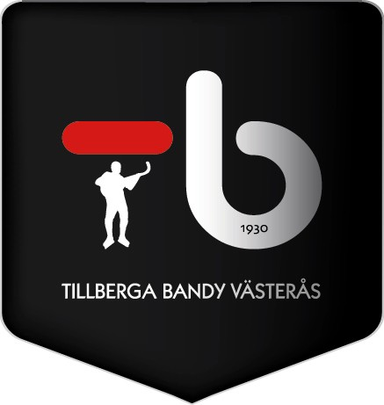

TILLBERGA BANDY VÄSTERÅS

Kioskpersonal

- Anmälan skall göras 90 min före matchstart i funktionärsrummet där ni får en röd ABB Arena tröja.

- Arbetsuppgifterna fördelas inom gruppen och innehåller följande moment:

- Kaffekokning
- Korvservering (var noga med handhygien)
- Ta betalt
- Serva med varor bakom disken, öppna korvburkar , ta fram dricka mm.

- Kiosken skall öppnas 60 min före match och vara öppet till efter matchslut. Därefter skall allt plockas undan och diskas.

